脚踏实地，终将稇载而归 第一阶段3.5MPa中压蒸汽吹扫打靶顺利验收

刘碧钰、张晓军

俗话讲的好“好马配好鞍，好车配风帆”。为保障供汽设备、管道内部的清洁，同时清除在制造、运输、保管、内积存的杂物和产生的锈蚀，避免管线内的杂物和焊渣进入汽轮机引发重大事故的发生，运行中需要高品质的3.5MPa蒸汽作为驱动。由计划调度部、机械动力、热电部、各运行部等相关部门经过多次讨论，制定了各界区3.5MPa蒸汽管线吹扫打靶方案。
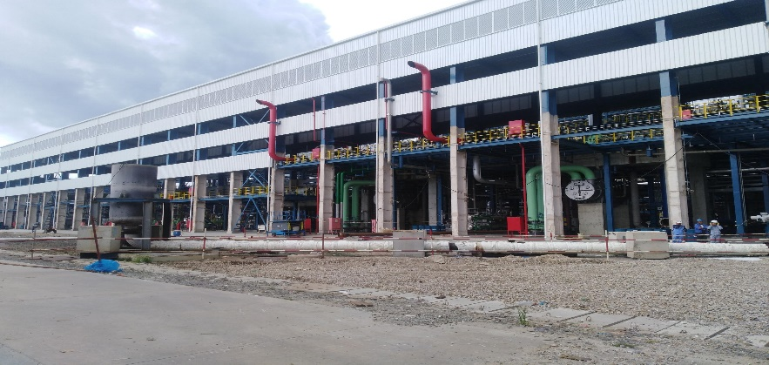

2019年5月16日，3.5MPa中压蒸汽管线吹扫打靶的工作在计划调度部牵头组织下正式拉开帷幕。15:37分开始安装靶片对3.5MPa中压蒸汽总管进行了首次打靶，对重整循环氢压缩机K201支线四次连续打靶，至18:20四次全部合格；19:00对歧化循环氢压缩机K501、异构化循环氢压缩机K701支线进行打靶， K501打靶两次合格，K701打靶一次合格；因K501/K701共用一根蒸汽母管，夜间打靶结束后继续选择用蒸汽进行吹扫。17至19日再次对各支线进行打靶检查。于19日 21:50打靶验收合格后，调整芳烃界区阀门，3.5Mpa蒸汽呈暖管状态，顺利完成第一阶段芳烃界区中压蒸汽三条支线的吹扫打靶，待进行第二阶段芳烃界区的其他三条支线和加裂界区的一条支线的吹扫打靶。此次中压蒸汽打靶的验收稳步推进了项目进程。

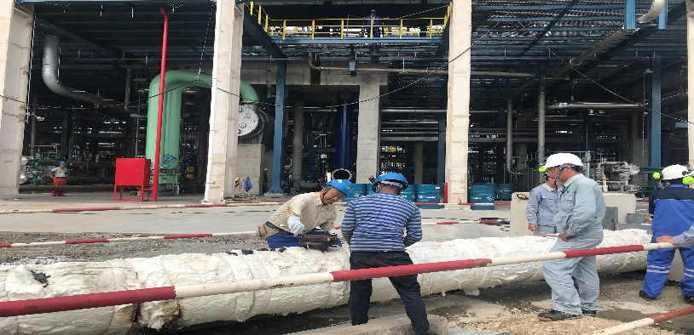

在第一阶段的3.5MPa中压蒸汽管线进行吹扫打靶的过程中，计划调度部安排专人负责组织协调，与机械动力部、炼油三部、热电部等相关人员密切配合，加班加点，高效安全的完成该项任务。为了恒逸PMB项目早日试车生产，千百恒逸人，厉兵秣马，迎难而上；秉承着恭敬谨慎的态度，竭尽心力；脚踏实地的付出，终将稇载而归。

